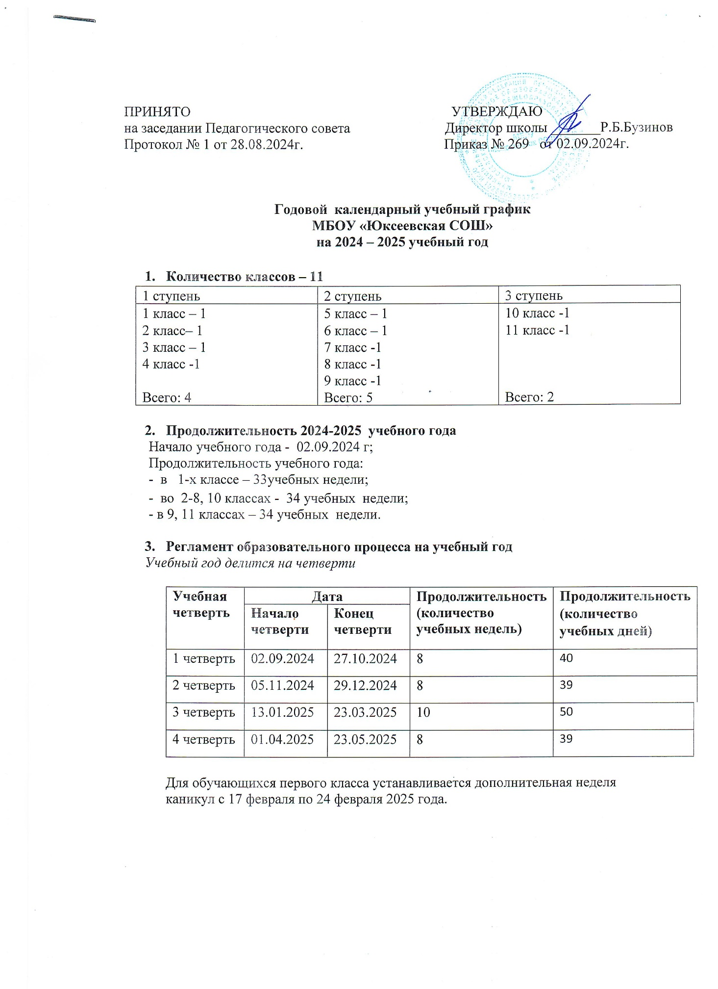

*Продолжительность каникул в течение учебного года:*

|  |  |  |
| --- | --- | --- |
| **Каникулы** | **Сроки** | **Продолжительность** |
| Осенние | 28.10.2024 - 04.11.2024 | 8 дней |
| Зимние | 30.12.2024 - 12.01.2025 | 14 дней |
| Весенние | 24.03.2025 - 31.03.2025 | 8 дней |
| Летние | 24.05.2025 – 31.08.2025 | 99 дней |

1. **Регламентирование образовательного процесса на неделю**

*Продолжительность учебной недели:*

1– 4 классы – 5дневная учебная неделя;

5 - 9 классы - 5дневная учебная неделя;

1. -11 классы - 5дневная учебная неделя.
2. **Регламент образовательного процесса на день**

МБОУ «Юксеевская СОШ» работает в 1 смену.

*Продолжительность урока:*

1 классы - 35 минут (по 3 урока в I четверть),

35 минут - II четверть (по 4 урока в неделю),

по 40 минут – (III, IV четверть)

2-11 классы - 40 минут.

*Начало учебных занятий* - в 9.00 ч

**Режим учебных занятий для 1 класса**

***Режим учебных занятий для 1 класса (1, 2 четверть )***

* учебные занятия проводятся по 5-дневной учебной неделе;

для обучающихся предусмотрены дополнительные каникулы с 17.02.2025 г.

по 24.02.2025 г.;

* для обеспечения адаптационного периода осуществляется специальный режим обучения: в первом полугодии (в сентябре, октябре – по 3 урока в день по 35 минут каждый; в ноябре, декабре по 4 урока по 35 минут каждый и один раз в неделю за счет урока физкультуры 5 уроков по 35 минут каждый; в январе – мае по 4 урока по 45 минут каждый и один раз в неделю за счет урока физкультуры 5 уроков по 45 минут каждый;
* использование «специального» режима обучения в первой четверти осуществляется следующим образом, в сентябре-октябре 4 урок и один раз в неделю 5 урок (всего 48 уроков) проводятся в нетрадиционной форме: целевые прогулки, экскурсии, уроки-театрализации, уроки-игры; содержание нетрадиционных уроков направлено на развитие обучающихся; уроки в нетрадиционной форме, кроме уроков русского языка, литературного чтения, математики распределяются в соответствии с рабочими программами учителей (в зависимости от расписания уроков): 24 урока физической культуры и 24 урока по другим учебным предметам, в том числе: экскурсии по изобразительному искусству; нетрадиционные занятия по технологии; уроки-театрализации по музыке; экскурсии по окружающему миру;
* в 1 четверти, в середине учебного дня, организовано проведение динамической паузы продолжительностью 40 минут.

***Режим учебных занятий для 1 класса (1четверть*** )

|  |  |
| --- | --- |
| 1-й урок | 09:00- 09:35 |
| 1-я перемена | 09:35–09:55 |
| 2-й урок | 09:55–10:30 |
| Динамическая пауза | 10:30–11:10 |
| 3-й урок | 11:10–11:45 |
| 3-я перемена | – |
| 4-й урок | – |
| 4-я перемена | – |
| 5-й урок | – |
| Перерыв между уроками и занятиями внеурочной деятельности 20 минут | | |
| Внеурочная деятельность | С 12:05 |

***Режим учебных занятий для 1 класса (2четверть*** )

|  |  |
| --- | --- |
| 1-й урок | 09:00- 09:35 |
| 1-я перемена | 09:35–09:55 |
| 2-й урок | 09:55–10:30 |
| Динамическая пауза | 10:30–11:10 |
| 3-й урок | 11:10–11:45 |
| 3-я перемена | 11.45-11.55 |
| 4-й урок | 11.55.- 12.30 |
| 4-я перемена | 12.30-12.40 |
| 5-й урок | – |
| Перерыв между уроками и занятиями внеурочной деятельности 20 минут | | |
| Внеурочная деятельность | С 12:05 |

***Режим учебных занятий (3 – 4 четверть)***

|  |  |
| --- | --- |
| 1-й урок | 09:00- 09:40 |
| 2-й урок | 09:55–10:35 |
| Динамическая пауза | 10:35–11:15 |
| 3-й урок | 11:15–11:55 |
| 4-й урок | 12:05–12:45 |
| 5-й урок |  |
| Внеурочная деятельность | С 13:05 |

***Режим учебных занятий для 2-11 классов***

|  |  |  |
| --- | --- | --- |
| **Урок** | **Продолжительность урока** | **Продолжительность перемены** |
| 1-й | 09:00–09:40 | 20 минут |
| 2-й | 10:00–10:40 | 20 минут |
| 3-й | 11:00–11:40 | 10 минут |
| 4-й | 11:50–12:30 | 20 минут |
| 5-й | 12:50–13:30 | 20 минут |
| 6-й | 13:50–14:30 | 10 минут |
| 7-й | 14:40–15:20 | – |
| Перерыв между уроками и занятиями внеурочной деятельности – 20 минут | | |
| Внеурочная  деятельность | С 15:40 | – |

***Организация внеурочной деятельности:***

Внеурочная деятельность начинается через 20 минут с после последнего урока.

Занятия внеурочной деятельности организованы в форме кружков, спортивных секций.

**6. Максимальное время для выполнения домашних заданий**

1 класс – домашние задания не задаются

2 класс – до 1,5 час;

3 класс – до 1,5 час;

4 класс – до 2 час;

5 класс – до 2 час;

6 класс – до 2,5 час;

7-8 классы – до 2,5 час;

* 1. классы – до 3,5 час.

**7.Проведение занятий по лыжной подготовке (январь-март):**

       - для учащихся 1-4  классов – школьный стадион при температуре 9* С ;

- для учащихся 5-11 классов – специальная лыжная трасса на окраине

с. Юксеево при температуре 12*С (для 5-7 классов) и 15*С (для 8-11

классов).

Освобожденные учащиеся от занятий по физической культуре находятся

вместе с преподавателем.

**8.Организация промежуточной и итоговой аттестации**

С целью установления фактического уровня теоретических знаний обучающихся по предметам учебного плана, их практических умений и навыков, соотнесения этого уровня с требованиями государственного образовательного стандарта, контроля выполнения учебных программ и календарно - тематического графика изучения учебных предметов проводится промежуточная аттестация.

В 2024-2025 учебном году проведение промежуточной аттестации планируется в следующем режиме:

|  |  |  |
| --- | --- | --- |
| **класс** | **предмет** | **Форма проведения промежуточной аттестации** |
| 2-4 класс | Математика | Контрольная работа |
| Русский язык | Диктант с грамматическими заданиями |
| Литература | Проверка техники чтения и читательских компетенций |
| Английский язык | Проверка техники чтения и читательских компетенций |
| Окружающий мир | На основании годовых оценок |
| Технология | На основании годовых оценок |
| ИЗО | На основании годовых оценок |
| Музыка | На основании годовых оценок |
| Физкультура | На основании годовых оценок |
| 4 класс | По любому предмету учебного плана | Групповой или индивидуальный проект |
| 5 класс | Математика | Годовая контрольная работа |
| Русский язык | Тест по орфографии |
| Литература | Проверка техники чтения и читательских компетенций |
| Английский язык | Комплексная контрольная работа (чтение, аудирование, говорение) |
| 6 класс | Математика | Годовая контрольная работа |
| Русский язык | Тест |
| Английский язык | Комплексная контрольная работа (чтение, аудирование, говорение) |
| 7 класс | Математика | Годовая контрольная работа |
| Русский язык | Тест |
| Английский язык | Комплексная контрольная работа (чтение, аудирование, говорение) |
| 8 класс | Математика | Тест в формате ОГЭ |
| Русский язык | Тест в формате ОГЭ |
| Английский язык | Тест в формате ОГЭ |
| 2 предмета по выбору обучающихся: |  |
| биология | Контрольная работа (формат ОГЭ) |
| география | Контрольная работа (формат ОГЭ), зачет по карте |
| история | Контрольная работа (формат ОГЭ) |
| обществознание | Контрольная работа (формат ОГЭ) |
| информатика | Контрольная работа (формат ОГЭ) |
| физика | Контрольная работа (формат ОГЭ) |
| химия | Контрольная работа (формат ОГЭ) |
| литература | Устное собеседование |
| 10 класс | Математика | Контрольная работа (формат ЕГЭ) |
| Русский язык | Контрольная работа (формат ЕГЭ) |
| Не менее 2 предмета по выбору обучающихся (предметы учебного плана, включенные в перечень ГИА)  биология  география  история  обществознание  информатика  физика  химия  литература  английский язык | Контрольная работа (формат ЕГЭ) Контрольная работа (формат ЕГЭ)  Контрольная работа (формат ЕГЭ) Контрольная работа (формат ЕГЭ) Контрольная работа (формат ЕГЭ) Контрольная работа (формат ЕГЭ) Контрольная работа (формат ЕГЭ) Контрольная работа (формат ЕГЭ)  Комплексная контрольная работа (чтение, аудирование, говорение) |

Результатом промежуточной аттестации по другим предметам является годовая отметка.

Итоговая аттестация в 9-х, 11-х классах проводится соответственно по срокам, установленным МОН РФ на данный учебный год.

**Сроки промежуточной аттестации**

Промежуточная аттестация в форме переводных экзаменов в 2-8, 10 классах проводится с 17 апреля 2025 года по 12 мая 2025 года без прекращения образовательной деятельности по предметам и в формах, определенных учебным планом. В соответствии с частью 17 статьи 108 Федерального закона «Об образовании в Российской Федерации» (Федеральный закон от 08.06.2020 № 164-ФЗ «О внесении изменений в статьи 71.1 и 108 Федерального закона "Об образовании в Российской Федерации"») промежуточная аттестация может быть проведена с применением электронного обучения.

Результатом промежуточной аттестации по всем предметам учебного плана в 9, 11 классах является годовая отметка. Годовая промежуточная аттестация проводится за 3 дня до окончания учебного года.